BÀI 5
QUẢN LÝ HỒ SƠ BỆNH ÁN CỦA BỆNH NHÂN
Họ và tên: Trương Gia Phát MSSV:1250080139 Lớp: 12_ĐH_CNPM2
1. MÔ TẢ
Một bệnh viện đa khoa quốc tế cần xây dựng phần mềm quản lý bệnh án, dưới đây là thông tin mô tả.
Bệnh nhân lần đầu tiên khám bệnh tại bệnh viện được phát phiếu đăng ký khám bệnh và theo dõi sức khỏe thường xuyên của bệnh viện. Bệnh nhân cần đóng một lệ phí hằng năm cho việc quản lý và khám định kỳ.
Thông tin phiếu đăng ký bao gồm: Họ tên, địa chỉ, ngày sinh, điện thoại liên lạc và một ảnh chụp 3x4… Nhờ thông tin của phiếu đăng ký này và lệ phí đóng một năm, bệnh nhân được phát hồ sơ bệnh án. Thông tin hồ sơ bệnh án bao gồm: Trang bìa ghi Mã hồ sơ để phân biệt các bệnh nhân khác nhau và các thông tin từ phiếu đăng ký. Các trang sau ghi nhận phiếu khám bệnh, thông tin ghi nhận bao gồm: Ngày giờ khám, bác sĩ khám, khoa điều trị, triệu chứng (Nhức đầu, thân nhiệt, huyết áp…), toa thuốc điều trị cho triệu chứng trên và các xét nghiệm cần thiết. Tất cả thông tin trên được phòng chăm sóc và theo dõi khách hàng ghi nhận lại trên máy tính sau khi bệnh nhân làm thủ tục xuất viện và thanh toán viện phí. Thông tin này tiện cho việc theo dõi diễn biến của bệnh, phản ứng phụ do thuốc gây ra cũng như hiệu quả của việc điều trị và trách nhiệm của bác sĩ trong các đợt điều trị.
Mỗi khi bệnh nhân khám bệnh lần sau có thể mang hồ sơ bệnh án theo hoặc chỉ cần báo mã hồ sơ (hoặc các thông tin tìm kiếm khác để lấy ra hồ sơ trong máy tính). Các bác sĩ điều trị lần này có thể biết được lý lịch bệnh án và sức khỏe của bệnh nhân để đưa ra cách điều trị thích hợp nhất.
Các bệnh nhân có hồ sơ bệnh án ngoài việc điều trị bệnh còn có quyền lợi khám sức khỏe định kỳ theo quý mà không phải đóng tiền. Bệnh nhân có thể gọi đến phòng chăm sóc khách hàng để có cuộc hẹn chính xác ngày giờ khám phù hợp với thời gian rảnh của mình. Thông tin các đợt khám sức khỏe cũng được ghi nhận như một lần điều trị nhưng không có bệnh hoặc phát hiện mầm bệnh sớm nhất để phục vụ khách hàng hiệu quả nhất.
2. CÂU HỎI
1) Hãy xác định các Class cùng các thuộc tính, phương thức tương ứng. Chỉ định ID cho thuộc tính của từng Class.
2) Tìm mối liên kết giữa các Class. Dùng StarUML vẽ Class Diagram, chú ý các ký hiệu thích hợp cùng bản số tương ứng (nếu có).

Trang 1 / 4
3) Hãy xác định các Actor và các Use Case tổng quát có trong mô tả trên. Sử dụng StarUML, vẽ Use Case Diagram tổng quát cho toàn bộ hệ thống. Mô hình đảm bảo cho phép quản lý toàn bộ các loại thực thể và các xử lý cần thiết liên quan. Lưu file bài làm và mô hình với tên phù hợp.
4) Vẽ Use Case Diagram phân rã chi tiết hoạt động từ lúc bệnh nhân vào đăng ký khám bệnh, xét nghiệm cho đến khi nhận được toa thuốc.
5) Vẽ Activity Diagram cho Câu 4 ở trên. Lưu lại mô hình với tên file phù hợp.
6) Vẽ Sequence Diagram cho nghiệp vụ “Lập toa thuốc” để mô tả quy trình bác sĩ kê toa thuốc cho bệnh nhân sau khi khám bệnh.
Trang 2 / 4
3. BÀI LÀM
3.1. Phân tích chi tiết các quy trình nghiệp vụ cốt lõi
a) Nghiệp vụ Đăng ký bệnh nhân
Áp dụng đối với bệnh nhân lần đầu tiên đến khám chữa bệnh hoặc kiểm tra sức khỏe tại bệnh viện đa khoa quốc tế. Nhân viên tiếp nhận phát phiếu đăng ký khám bệnh và theo dõi sức khỏe thường xuyên. Bệnh nhân điền đầy đủ các thông tin: Họ tên, địa chỉ, ngày tháng năm sinh, số điện thoại liên lạc và nộp kèm một ảnh chụp chân dung kích thước 3x4 để dán lên hồ sơ và số hóa vào hệ thống. Thông tin này là căn cứ pháp lý và dữ liệu định danh duy nhất của bệnh nhân tại bệnh viện.
b) Nghiệp vụ Lệ phí năm
Bệnh nhân cần đóng một khoản lệ phí hằng năm cho việc quản lý hồ sơ và theo dõi sức khỏe định kỳ. Lệ phí này có giá trị trong vòng 01 năm (12 tháng). Khi đóng đủ lệ phí, hệ thống kích hoạt trạng thái hội viên thường xuyên của bệnh nhân, cấp quyền lợi khám sức khỏe định kỳ miễn phí theo quý (4 lần/năm). Biên lai đóng phí ghi rõ ngày đóng, ngày hết hạn và số tiền.
c) Nghiệp vụ Hồ sơ bệnh án
Sau khi tiếp nhận phiếu đăng ký và xác nhận đóng lệ phí năm thành công, bệnh nhân được cấp Hồ sơ bệnh án. Hồ sơ được cấu trúc gồm hai phần chính:
- Trang bìa: Ghi nhận Mã hồ sơ (duy nhất trong toàn viện) để phân biệt bệnh nhân và toàn bộ thông tin nhân thân trích xuất từ phiếu đăng ký cùng ảnh chụp 3x4.
- Các trang sau: Đóng vai trò là các phiếu khám bệnh theo từng đợt điều trị. Mỗi lần khám đều ghi nhận chi tiết: Ngày giờ khám, Bác sĩ khám, Khoa điều trị, Triệu chứng lâm sàng (nhức đầu, thân nhiệt, huyết áp, nhịp tim...), Toa thuốc điều trị và Các chỉ định xét nghiệm cần thiết kèm kết quả.
Đối với các lần tái khám sau, bệnh nhân không cần làm lại thủ tục đăng ký; chỉ cần mang theo hồ sơ hoặc cung cấp Mã hồ sơ (hoặc số điện thoại, số định danh cá nhân) để bác sĩ truy xuất ngay lịch sử bệnh án trên phần mềm.
d) Nghiệp vụ Khám bệnh lâm sàng
Mỗi lần bệnh nhân đến khám, hệ thống thiết lập một Phiếu khám bệnh thuộc khoa điều trị tương ứng. Bác sĩ điều trị và điều dưỡng ghi nhận các chỉ số sinh hiệu (huyết áp, thân nhiệt, mạch đập, chiều cao, cân nặng) cùng các triệu chứng chủ quan/khách quan (nhức đầu, ho, sốt, đau ngực...). Bác sĩ tiến hành thăm khám, kết hợp tra cứu tiền sử bệnh lý và tiền sử phản ứng thuốc trên hồ sơ máy tính để đưa ra định hướng chẩn đoán.
e) Nghiệp vụ Chỉ định & Trả kết quả Xét nghiệm
Nếu triệu chứng phức tạp hoặc cần chứng cứ cận lâm sàng, bác sĩ lập Phiếu chỉ định xét nghiệm (xét nghiệm máu, sinh hóa, nước tiểu, chẩn đoán hình ảnh...). Bệnh nhân được lấy mẫu tại phòng xét nghiệm. Kỹ thuật viên phân tích và cập nhật các chỉ số kết quả, kết luận hình ảnh lên hệ thống máy tính. Bác sĩ điều trị xem trực tiếp kết quả trên máy tính để đối chiếu với triệu chứng lâm sàng và đưa ra chẩn đoán xác định bệnh.
f) Nghiệp vụ Kê toa thuốc
Dựa vào chẩn đoán xác định và triệu chứng cụ thể, bác sĩ tiến hành kê toa thuốc điều trị. Hệ thống tự động kích hoạt tính năng kiểm tra tương tác thuốc và đối chiếu với tiền sử dị ứng / phản ứng phụ của bệnh nhân từ các đợt khám trước đó trong hồ sơ bệnh án. Toa thuốc ghi rõ tên thuốc, hoạt chất, số lượng, liều dùng, đường dùng và lời dặn của bác sĩ. Sau khi kê toa, đơn thuốc được chuyển điện tử đến Nhà thuốc bệnh viện để chuẩn bị cấp phát.
g) Nghiệp vụ Khám sức khỏe định kỳ theo quý
Bệnh nhân đã đóng lệ phí năm có quyền lợi khám sức khỏe định kỳ theo từng quý (3 tháng/lần) hoàn toàn miễn phí (không phải đóng tiền khám). Để thuận tiện, bệnh nhân có thể gọi điện thoại đến Phòng Chăm sóc và Theo dõi khách hàng để đặt lịch hẹn chính xác về ngày giờ phù hợp với thời gian rảnh của mình. Đợt khám định kỳ cũng được lưu trữ vào hồ sơ bệnh án như một lần điều trị bình thường nhưng với mục đích tầm soát mầm bệnh sớm hoặc ghi nhận thể trạng bình thường.
h) Nghiệp vụ Hoàn tất đợt điều trị, Xuất viện & Ghi nhận theo dõi
Sau khi hoàn tất quy trình khám, xét nghiệm và nhận toa thuốc, bệnh nhân tiến hành thanh toán viện phí (nếu có các chi phí ngoài gói) và hoàn tất thủ tục xuất viện. Điểm đặc biệt quan trọng: Toàn bộ thông tin đợt điều trị (ngày giờ, bác sĩ, khoa, triệu chứng, xét nghiệm, toa thuốc) được Phòng Chăm sóc & Theo dõi khách hàng ghi nhận và số hóa hoàn chỉnh trên máy tính. Dữ liệu này giúp:
- Theo dõi diễn biến tiến triển của bệnh qua từng đợt.
- Phát hiện, ghi nhận và ngăn ngừa các phản ứng phụ do thuốc gây ra.
- Đánh giá hiệu quả lâm sàng của phác đồ điều trị.
- Xác định rõ ràng trách nhiệm chuyên môn của từng bác sĩ điều trị.
3.2. Quy tắc nghiệp vụ hệ thống
Mã quy tắc | Tên quy tắc | Nội dung quy tắc nghiệp vụ chi tiết
BR01 | Đăng ký lần đầu & Ảnh 3x4 | Bệnh nhân lần đầu đến viện bắt buộc phải điền Phiếu đăng ký (Họ tên, ĐC, ngày sinh, SĐT) và nộp 01 ảnh chụp 3x4.
BR02 | Điều kiện cấp Hồ sơ bệnh án | Hồ sơ bệnh án chỉ được khởi tạo và cấp Mã hồ sơ duy nhất sau khi bệnh nhân nộp đủ thông tin đăng ký và hoàn tất đóng lệ phí năm.
BR03 | Hiệu lực lệ phí hằng năm | Lệ phí hằng năm có thời hạn 365 ngày (1 năm). Khi hết hạn, bệnh nhân cần tái tục để tiếp tục duy trì quyền lợi khám định kỳ miễn phí.
BR04 | Quyền lợi khám định kỳ | Bệnh nhân có hồ sơ bệnh án còn hiệu lực lệ phí năm được khám sức khỏe định kỳ theo quý miễn phí tiền khám. Có thể gọi CSKH để hẹn ngày giờ rảnh.
BR05 | Ghi nhận đợt khám định kỳ | Đợt khám định kỳ được ghi nhận vào hồ sơ tương đương một lần điều trị nhưng nhằm tầm soát bệnh sớm hoặc ghi nhận không bệnh.
BR06 | Cấu trúc Hồ sơ bệnh án | Trang bìa ghi Mã HS và nhân thân; các trang sau ghi nhận tuần tự các Phiếu khám bệnh qua các đợt khám.
BR07 | Tra cứu khi tái khám | Khi tái khám, bệnh nhân chỉ cần xuất trình hồ sơ hoặc báo Mã hồ sơ (hoặc SĐT) để bác sĩ truy xuất toàn bộ lý lịch bệnh án cũ trên máy tính.
BR08 | Kiểm tra phản ứng thuốc & tương tác | Khi kê toa thuốc, hệ thống bắt buộc phải đối chiếu tiền sử dị ứng và phản ứng phụ do thuốc ghi nhận trong hồ sơ cũ để phát cảnh báo an toàn.
BR09 | Thủ tục xuất viện & Thanh toán | Bệnh nhân bắt buộc thanh toán viện phí phát sinh ngoài gói khám năm trước khi nhận thuốc và hoàn tất xuất viện.
BR10 | Số hóa & Giám sát của CSKH | Phòng CSKH ghi nhận lại toàn bộ thông tin đợt điều trị lên máy tính sau xuất viện để theo dõi diễn biến, phản ứng phụ, hiệu quả và trách nhiệm bác sĩ.

3.3. Yêu cầu chức năng và Phi chức năng
Yêu cầu chức năng :
- FR01 - Phân hệ Tiếp nhận & Hồ sơ: Đăng ký bệnh nhân mới; thu lệ phí năm và in biên lai; cấp Mã hồ sơ bệnh án; tra cứu hồ sơ bệnh án theo Mã HS, SĐT, Họ tên.
- FR02 - Phân hệ Khám bệnh lâm sàng: Mở phiếu khám bệnh theo khoa; ghi nhận sinh hiệu (thân nhiệt, huyết áp, mạch); ghi nhận triệu chứng bệnh; tra cứu lý lịch bệnh cũ.
- FR03 - Phân hệ Cận lâm sàng & Xét nghiệm: Lập phiếu chỉ định xét nghiệm; tiếp nhận mẫu; cập nhật chỉ số kết quả xét nghiệm; in phiếu kết quả xét nghiệm.
- FR04 - Phân hệ Điều trị & Kê toa: Kê toa thuốc theo chẩn đoán; tự động kiểm tra tương tác thuốc và tiền sử phản ứng phụ; in toa thuốc và hướng dẫn dùng thuốc; xuất thuốc tại quầy dược.
- FR05 - Phân hệ Chăm sóc khách hàng & Khám định kỳ: Tiếp nhận cuộc gọi đặt hẹn khám theo quý; kiểm tra lịch rảnh của phòng khám; ghi nhận dữ liệu đợt điều trị sau xuất viện; theo dõi phản ứng thuốc và hiệu quả điều trị.
- FR06 - Phân hệ Tài chính & Quản trị: Tính toán viện phí phát sinh; thanh toán xuất viện; quản lý danh mục thuốc, xét nghiệm, khoa khám; phân quyền người dùng và sao lưu dữ liệu.
Yêu cầu phi chức năng:
- NFR01 - Bảo mật & Toàn vẹn (HIPAA/Medical Privacy): Dữ liệu bệnh án là thông tin nhạy cảm; phân quyền chặt chẽ theo vai trò (RBAC); nhật ký truy vết truy cập (Audit Trail).
- NFR02 - Hiệu năng & Tốc độ: Thời gian tra cứu hồ sơ bệnh án trên hệ thống dưới 1 giây; hỗ trợ hơn 200 lượt khám đồng thời.
- NFR03 - Độ tin cậy & Sẵn sàng (High Availability): Hệ thống sẵn sàng 24/7 với độ sẵn sàng tối thiểu 99.9%; sao lưu dữ liệu tự động hằng ngày.
3.4. Tác nhân (Actors) và Hệ thống liên quan
Nhóm tác nhân | Tên tác nhân | Vai trò và trách nhiệm chính trong hệ thống
Tác nhân nội bộ | Nhân viên Tiếp nhận / Thu ngân | Phát phiếu đăng ký, nhập thông tin ban đầu, thu lệ phí năm, cấp hồ sơ bệnh án, thu viện phí xuất viện.
Tác nhân nội bộ | Bác sĩ điều trị | Xem lý lịch bệnh án, khám lâm sàng, ghi nhận triệu chứng, chỉ định xét nghiệm, chẩn đoán bệnh, kê toa thuốc.
Tác nhân nội bộ | Kỹ thuật viên Xét nghiệm | Tiếp nhận chỉ định, lấy mẫu bệnh phẩm, thực hiện kỹ thuật phân tích, nhập và in kết quả xét nghiệm.
Tác nhân nội bộ | Dược sĩ / Quản lý quầy thuốc | Kiểm tra đơn thuốc, soạn thuốc, cấp phát thuốc cho bệnh nhân và hướng dẫn sử dụng.
Tác nhân nội bộ | Phòng CSKH & Theo dõi KH | Tiếp nhận điện thoại hẹn khám định kỳ theo quý; ghi nhận hồ sơ đợt điều trị lên máy tính sau xuất viện; theo dõi diễn biến bệnh, tác dụng phụ và đánh giá trách nhiệm bác sĩ.
Tác nhân nội bộ | Quản trị viên hệ thống (Admin) | Quản lý tài khoản, phân quyền sử dụng, cấu hình danh mục thuốc/dịch vụ/khoa, sao lưu và phục hồi dữ liệu.
Tác nhân bên ngoài | Bệnh nhân (Patient) | Điền phiếu đăng ký, đóng lệ phí năm, tham gia khám bệnh/xét nghiệm, nhận toa thuốc, gọi đặt hẹn định kỳ, thanh toán viện phí.

3.5. Bảng đặc tả Use Case trọng tâm
Hệ thống có các Use Case nghiệp vụ cốt lõi, dưới đây là đặc tả chi tiết 3 Use Case trọng tâm nhất:
Đặc tả Use Case 1: UC_DangKyVaCapHoSo (Đăng ký bệnh nhân & Cấp hồ sơ bệnh án)
Mục | Nội dung chi tiết
Tên Use Case | Đăng ký khám bệnh & Cấp hồ sơ bệnh án mới (UC_DangKyVaCapHoSo)
Tác nhân chính | Bệnh nhân, Nhân viên Tiếp nhận / Thu ngân
Tiền điều kiện | Bệnh nhân lần đầu tiên đến khám tại bệnh viện và chưa có hồ sơ bệnh án trên hệ thống.
Hậu điều kiện | Hồ sơ bệnh án mới được khởi tạo với Mã hồ sơ duy nhất; biên lai lệ phí năm được in; bệnh nhân nhận hồ sơ vật lý.
Luồng sự kiện chính (Main Flow) | 1. Bệnh nhân nhận và điền đầy đủ thông tin vào Phiếu đăng ký khám bệnh và theo dõi sức khỏe thường xuyên.  2. Bệnh nhân nộp lại phiếu kèm 01 ảnh chụp 3x4 cho Nhân viên tiếp nhận.  3. Nhân viên tiếp nhận nhập thông tin nhân thân (Họ tên, ngày sinh, địa chỉ, SĐT) và tải ảnh chụp 3x4 lên hệ thống.  4. Nhân viên thông báo số tiền lệ phí quản lý và khám định kỳ hằng năm (1 năm).  5. Bệnh nhân nộp tiền lệ phí năm.  6. Nhân viên xác nhận thu tiền, hệ thống sinh Mã biên lai và in biên lai lệ phí năm cho bệnh nhân.  7. Hệ thống tự động khởi tạo Hồ sơ bệnh án mới, sinh Mã hồ sơ duy nhất.  8. Nhân viên in trang bìa hồ sơ bệnh án (ghi Mã hồ sơ và thông tin nhân thân, dán ảnh), cấp hồ sơ cho bệnh nhân.
Luồng rẽ nhánh (Alternative Flow) | 3a. Bệnh nhân thiếu ảnh 3x4: Nhân viên hướng dẫn bệnh nhân chụp ảnh nhanh tại quầy tiếp nhận để hoàn tất hồ sơ.  5a. Bệnh nhân không đồng ý đóng lệ phí năm: Hệ thống hủy phiên đăng ký hội viên thường xuyên.

Đặc tả Use Case 2: UC_LapToaThuoc (Lập toa thuốc điều trị)
Mục | Nội dung chi tiết
Tên Use Case | Lập toa thuốc điều trị (UC_LapToaThuoc)
Tác nhân chính | Bác sĩ điều trị
Tiền điều kiện | Bệnh nhân đã được khám lâm sàng, có chẩn đoán xác định bệnh (và kết quả xét nghiệm nếu có).
Hậu điều kiện | Toa thuốc được lưu vào Hồ sơ bệnh án, thuốc được bảo lưu tại kho dược, đơn thuốc in ra giấy và gửi đến Nhà thuốc.
Luồng sự kiện chính (Main Flow) | 1. Bác sĩ mở màn hình kê toa thuốc trên phần mềm cho bệnh nhân tương ứng với Phiếu khám bệnh hiện hành.  2. Hệ thống tự động tải thông tin lý lịch bệnh án, các toa thuốc cũ và tiền sử phản ứng phụ/dị ứng thuốc của bệnh nhân.  3. Bác sĩ tìm kiếm tên thuốc trong danh mục dược phẩm của bệnh viện.  4. Bác sĩ chọn thuốc, nhập số lượng, đơn vị tính, liều dùng (sáng - trưa - chiều - tối) và cách dùng (trước/sau ăn).  5. Hệ thống tự động kiểm tra tương tác thuốc giữa các thuốc vừa chọn và kiểm tra tiền sử dị ứng của bệnh nhân trong hồ sơ cũ.  6. Bác sĩ nhập lời dặn dò chế độ dinh dưỡng, sinh hoạt và chỉ định ngày tái khám.  7. Bác sĩ nhấn nút Xác nhận lưu toa thuốc.  8. Hệ thống lưu toa thuốc vào CSDL, cập nhật vào Hồ sơ bệnh án và in toa thuốc ra giấy có chữ ký điện tử của bác sĩ.
Luồng rẽ nhánh (Alternative Flow) | 5a. Phát hiện dị ứng / phản ứng phụ nguy hiểm: Hệ thống hiển thị hộp thoại cảnh báo màu đỏ, nêu rõ phản ứng phụ từng xảy ra; bác sĩ đổi thuốc khác an toàn.  3a. Thuốc hết hàng trong kho dược: Hệ thống hiển thị cảnh báo hết tồn kho và gợi ý các biệt dược thay thế cùng hoạt chất.

Đặc tả Use Case 3: UC_DatLichHenDinhKy (Đặt hẹn khám sức khỏe định kỳ theo quý)
Mục | Nội dung chi tiết
Tên Use Case | Đặt hẹn khám sức khỏe định kỳ theo quý (UC_DatLichHenDinhKy)
Tác nhân chính | Bệnh nhân, Nhân viên Phòng Chăm sóc & Theo dõi khách hàng
Tiền điều kiện | Bệnh nhân đã có Hồ sơ bệnh án và lệ phí hằng năm vẫn còn hiệu lực.
Hậu điều kiện | Lịch hẹn khám định kỳ được ghi nhận chính xác trên hệ thống; phòng khám và bác sĩ được sắp xếp; tin nhắn xác nhận gửi cho bệnh nhân.
Luồng sự kiện chính (Main Flow) | 1. Bệnh nhân gọi điện thoại đến đường dây nóng của Phòng Chăm sóc & Theo dõi khách hàng.  2. Nhân viên CSKH tiếp nhận cuộc gọi, hỏi Mã hồ sơ bệnh án hoặc SĐT/Họ tên của bệnh nhân.  3. Nhân viên nhập thông tin để tra cứu hồ sơ trên hệ thống, kiểm tra hiệu lực lệ phí năm và quyền lợi khám định kỳ quý hiện tại.  4. Bệnh nhân đề xuất ngày và giờ khám mong muốn phù hợp với thời gian rảnh của mình.  5. Nhân viên kiểm tra lịch khám trống của các khoa/bác sĩ chuyên khoa tương ứng.  6. Nhân viên xác nhận khung giờ hẹn với bệnh nhân và ghi nhận lịch hẹn vào hệ thống.  7. Hệ thống tự động tạo mã cuộc hẹn, gửi tin nhắn SMS/Zalo xác nhận ngày giờ khám kèm hướng dẫn nhịn ăn xét nghiệm (nếu có).
Luồng rẽ nhánh (Alternative Flow) | 3a. Lệ phí năm đã hết hạn: Nhân viên thông báo bệnh nhân cần gia hạn đóng lệ phí năm khi đến viện để tiếp tục nhận quyền lợi miễn phí.  5a. Khung giờ bệnh nhân chọn đã kín lịch: Nhân viên tư vấn các khung giờ trống lân cận để bệnh nhân lựa chọn.

Câu 1.
Hãy xác định các Class cùng các thuộc tính, phương thức tương ứng. Chỉ định ID cho thuộc t… → Nhập bài làm / chèn ảnh mô hình tại đây…
1. Class: BenhNhan (Bệnh nhân)
Mô tả: Đại diện cho người đến khám chữa bệnh hoặc theo dõi sức khỏe tại bệnh viện.
Thuộc tính (Attributes):
- maBenhNhan: String <<ID>> : Mã định danh duy nhất của bệnh nhân.
- hoTen: String : Họ và tên đầy đủ của bệnh nhân.
- ngaySinh: Date : Ngày tháng năm sinh.
- gioiTinh: String : Giới tính (Nam / Nữ).
- diaChi: String : Địa chỉ cư trú.
- dienThoai: String : Số điện thoại liên lạc.
- anhChup3x4: String : Đường dẫn lưu trữ file ảnh chụp chân dung 3x4.
Phương thức (Operations):
+ dangKyKham(): Boolean : Thực hiện thủ tục đăng ký khám.
+ capNhatThongTin(): Boolean : Sửa đổi thông tin nhân thân, địa chỉ, SĐT.
+ traCuuLichSuKham(): List : Xem danh sách các lần khám trước đây.
2. Class: PhieuDangKy (Phiếu đăng ký khám bệnh và theo dõi sức khỏe)
Mô tả: Văn bản đăng ký ban đầu được phát cho bệnh nhân khám lần đầu tiên.
Thuộc tính (Attributes):
- maPhieuDK: String <<ID>> : Mã phân biệt phiếu đăng ký.
- ngayDangKy: Date : Ngày điền và nộp phiếu đăng ký.
- thongTinKham: String : Thông tin nhu cầu khám, lý do đến khám.
- trangThai: String : Trạng thái phiếu (Chờ duyệt, Đã cấp hồ sơ).
Phương thức (Operations):
+ lapPhieuDK(): Boolean : Ghi nhận thông tin phiếu đăng ký mới.
+ kiemTraHopLe(): Boolean : Kiểm tra tính đầy đủ của thông tin và ảnh 3x4.
3. Class: LePhiNam (Lệ phí hằng năm)
Mô tả: Khoản phí bệnh nhân đóng định kỳ 1 năm để quản lý hồ sơ và hưởng quyền lợi khám định kỳ.
Thuộc tính (Attributes):
- maBienLai: String <<ID>> : Mã số biên lai thu lệ phí năm.
- soTien: Double : Số tiền lệ phí thu hằng năm theo quy định.
- ngayDong: Date : Ngày thực hiện nộp lệ phí.
- ngayHetHan: Date : Ngày hết hạn hiệu lực gói năm (12 tháng kể từ ngày đóng).
- namApDung: Integer : Năm áp dụng đóng phí.
- trangThai: String : Trạng thái (Còn hiệu lực, Hết hạn, Chờ gia hạn).
Phương thức (Operations):
+ thuLePhi(): Boolean : Xác nhận thu tiền và xuất biên lai.
+ kiemTraHieuLuc(): Boolean : Kiểm tra gói phí còn hạn hay đã hết hạn.
+ giaHanLePhi(): Boolean : Gia hạn thêm 1 năm khi bệnh nhân đóng tiếp.
4. Class: HoSoBenhAn (Hồ sơ bệnh án)
Mô tả: Hồ sơ quản lý toàn diện lịch sử bệnh lý suốt đời của bệnh nhân.
Thuộc tính (Attributes):
- maHoSo: String <<ID>> : Mã hồ sơ bệnh án duy nhất ghi trên trang bìa.
- ngayTao: Date : Ngày khởi tạo và cấp phát hồ sơ bệnh án.
- ghiChuTienSuBenh: String : Tóm tắt tiền sử bệnh lý, bệnh nền mạn tính.
- trangThai: String : Trạng thái (Đang theo dõi, Tạm ngưng, Đã lưu trữ).
Phương thức (Operations):
+ taoHoSo(): Boolean : Khởi tạo hồ sơ mới kèm trang bìa.
+ traCuuHoSo(): HoSoBenhAn : Lấy toàn bộ lý lịch bệnh án qua Mã HS hoặc SĐT.
+ capNhatTienSu(): Boolean : Bổ sung tiền sử dị ứng, tiền sử bệnh án.
+ luuTruMayTinh(): Boolean : Đồng bộ và lưu trữ số hóa vĩnh viễn trên máy tính.
5. Class: PhieuKhamBenh (Phiếu khám bệnh / Đợt khám bệnh)
Mô tả: Tương ứng các trang sau của hồ sơ bệnh án, ghi nhận chi tiết từng đợt khám/điều trị.
Thuộc tính (Attributes):
- maPhieuKham: String <<ID>> : Mã phiếu khám bệnh định danh từng lần khám.
- ngayGioKham: DateTime : Ngày giờ bắt đầu thực hiện khám.
- trieuChung: String : Triệu chứng lâm sàng (nhức đầu, chóng mặt, ho...).
- thanNhiet: Double : Chỉ số thân nhiệt (độ C).
- huyetAp: String : Chỉ số huyết áp (ví dụ: 120/80 mmHg).
- mach: Integer : Nhịp mạch (lần/phút).
- chieuCao: Double : Chiều cao (cm).
- canNang: Double : Cân nặng (kg).
- chanDoanSoBo: String : Chẩn đoán ban đầu của bác sĩ.
- chanDoanXacDinh: String : Chẩn đoán bệnh xác định sau khi có xét nghiệm.
- loaiKham: String : Phân loại: Khám bệnh bất thường hay Khám định kỳ theo quý.
Phương thức (Operations):
+ taoPhieuKham(): Boolean : Khởi tạo đợt khám mới gắn với hồ sơ.
+ ghiNhanTrieuChung(): Boolean : Lưu các chỉ số sinh hiệu và triệu chứng đo được.
+ chanDoanBenh(): String : Đưa ra kết luận chẩn đoán.
+ ketLuanKham(): Boolean : Hoàn tất nội dung đợt khám.
6. Class: BacSi (Bác sĩ điều trị)
Mô tả: Nhân sự chuyên môn y khoa thực hiện khám, chẩn đoán và điều trị cho bệnh nhân.
Thuộc tính (Attributes):
- maBacSi: String <<ID>> : Mã định danh bác sĩ.
- hoTen: String : Họ tên bác sĩ.
- chuyenKhoa: String : Chuyên khoa công tác (Khoa Nội, Ngoại, Tim mạch...).
- hocVi: String : Học vị (Thạc sĩ, Tiến sĩ, Bác sĩ Chuyên khoa 2...).
- soDienThoai: String : Số điện thoại liên hệ.
Phương thức (Operations):
+ khamBenh(): Boolean : Tiến hành thăm khám lâm sàng.
+ chiDinhXetNghiem(): Boolean : Yêu cầu các xét nghiệm cần thiết.
+ keToaThuoc(): Boolean : Lập đơn thuốc điều trị.
+ traCuuTienSu(): List : Tra cứu lý lịch hồ sơ cũ để xem phản ứng phụ và phác đồ trước.
7. Class: KhoaDieuTri (Khoa điều trị)
Mô tả: Đơn vị chuyên môn tại bệnh viện tiếp nhận khám và điều trị.
Thuộc tính (Attributes):
- maKhoa: String <<ID>> : Mã khoa điều trị.
- tenKhoa: String : Tên khoa (Khoa Tim mạch, Thần kinh, Tiêu hóa...).
- viTri: String : Vị trí tầng / tòa nhà.
- truongKhoa: String : Họ tên bác sĩ Trưởng khoa.
Phương thức (Operations):
+ tiepNhanBenhNhan(): Boolean : Tiếp nhận bệnh nhân vào khoa khám.
+ thongKeKhamKhoa(): List : Thống kê số lượng bệnh nhân khám tại khoa.
8. Class: PhieuChiDinhXetNghiem (Phiếu chỉ định xét nghiệm)
Mô tả: Phiếu do bác sĩ lập để yêu cầu các xét nghiệm cận lâm sàng.
Thuộc tính (Attributes):
- maPhieuCD: String <<ID>> : Mã phân biệt phiếu chỉ định.
- ngayChiDinh: DateTime : Thời điểm bác sĩ ra chỉ định.
- yeuCauXN: String : Nội dung ghi chú chỉ định của bác sĩ.
- trangThai: String : Trạng thái (Chờ thực hiện, Đang làm, Đã có kết quả).
Phương thức (Operations):
+ taoPhieuChiDinh(): Boolean : Lập phiếu chỉ định mới.
+ xacNhanHoanThanh(): Boolean : Cập nhật khi các xét nghiệm đã hoàn tất.
9. Class: DichVuXetNghiem (Dịch vụ xét nghiệm)
Mô tả: Danh mục các loại xét nghiệm y khoa bệnh viện cung cấp.
Thuộc tính (Attributes):
- maDichVuXN: String <<ID>> : Mã loại dịch vụ xét nghiệm.
- tenDichVuXN: String : Tên xét nghiệm (CTM, Sinh hóa máu, X-quang phổi...).
- loaiXN: String : Phân loại (Huyết học, Sinh hóa, Chẩn đoán hình ảnh...).
- donGia: Double : Đơn giá xét nghiệm.
- phongThucHien: String : Phòng thực hiện kỹ thuật.
Phương thức (Operations):
+ traCuuDichVu(): DichVuXetNghiem : Tìm thông tin xét nghiệm.
+ capNhatGia(): Boolean : Cập nhật đơn giá bảng phí.
10. Class: KetQuaXetNghiem (Kết quả xét nghiệm)
Mô tả: Ghi nhận các chỉ số đo đạc cận lâm sàng cụ thể của bệnh nhân.
Thuộc tính (Attributes):
- maKetQua: String <<ID>> : Mã định danh kết quả xét nghiệm.
- ngayGioTraKQ: DateTime : Thời điểm hoàn thành xét nghiệm.
- triSoDo: String : Giá trị đo được cụ thể trên mẫu bệnh phẩm.
- khoangThamChieu: String : Chỉ số bình thường tham chiếu.
- ketLuan: String : Kết luận đánh giá kết quả của kỹ thuật viên.
- kyThuatVien: String : Họ tên KTV thực hiện phân tích.
Phương thức (Operations):
+ ghiNhanKetQua(): Boolean : Nhập kết quả xét nghiệm vào hệ thống.
+ inKetQua(): Boolean : In phiếu trả kết quả xét nghiệm.
11. Class: ToaThuoc (Toa thuốc điều trị)
Mô tả: Đơn thuốc bác sĩ kê cho bệnh nhân để điều trị triệu chứng và bệnh lý.
Thuộc tính (Attributes):
- maToaThuoc: String <<ID>> : Mã số toa thuốc.
- ngayKeToa: DateTime : Ngày giờ bác sĩ ra đơn thuốc.
- chanDoan: String : Chẩn đoán bệnh lý tương ứng với toa.
- loiDanBacSi: String : Dặn dò cách ăn uống, nghỉ ngơi, kiêng cữ.
- ngayTaiKham: Date : Ngày hẹn tái khám bệnh.
Phương thức (Operations):
+ lapToaThuoc(): Boolean : Tạo đơn thuốc mới.
+ kiemTraDiUngVaPhanUngPhu(): Boolean : Đối chiếu tự động với tiền sử dị ứng thuốc cũ.
+ inToaThuoc(): Boolean : In đơn thuốc có mã vạch / chữ ký số.
12. Class: ChiTietToaThuoc (Chi tiết đơn thuốc)
Mô tả: Từng dòng thuốc cụ thể được kê trong toa.
Thuộc tính (Attributes):
- maChiTiet: String <<ID>> : Mã dòng chi tiết trong toa thuốc.
- soLuong: Integer : Số lượng thuốc kê (viên, chai, gói).
- donGia: Double : Đơn giá thuốc tại thời điểm kê.
- lieuDung: String : Liều lượng (ví dụ: ngày 2 viên, sáng 1 chiều 1).
- cachDung: String : Cách dùng (Uống sau ăn no, uống trước ăn...).
Phương thức (Operations):
+ tinhThanhTien(): Double : Tính tổng tiền = soLuong * donGia.
13. Class: Thuoc (Danh mục thuốc / Dược phẩm)
Mô tả: Thông tin thuốc trong danh mục kho dược của bệnh viện.
Thuộc tính (Attributes):
- maThuoc: String <<ID>> : Mã thuốc.
- tenThuoc: String : Tên thương mại của thuốc.
- hoatChat: String : Tên hoạt chất hóa học chính.
- donViTinh: String : Đơn vị tính (Viên, Hộp, Vỉ, Lọ).
- donGia: Double : Đơn giá bán.
- chongChiDinh: String : Các trường hợp chống chỉ định.
- phanUngPhu: String : Các tác dụng phụ phổ biến hoặc nguy hiểm đã ghi nhận.
Phương thức (Operations):
+ kiemTraTonKho(): Integer : Kiểm tra số lượng thuốc còn tồn trong quầy.
+ traCuuTuongTac(): String : Kiểm tra tương tác đối kháng với các thuốc khác.
14. Class: LichHenKhamDinhKy (Lịch hẹn khám sức khỏe định kỳ theo quý)
Mô tả: Lịch hẹn do phòng CSKH thiết lập cho bệnh nhân khám miễn phí định kỳ theo quý.
Thuộc tính (Attributes):
- maLichHen: String <<ID>> : Mã định danh cuộc hẹn khám định kỳ.
- ngayGioHen: DateTime : Ngày và giờ hẹn khám theo yêu cầu rảnh của bệnh nhân.
- quyKham: Integer : Quý khám trong năm (Quý 1, 2, 3, 4).
- namKham: Integer : Năm khám sức khỏe.
- trangThai: String : Trạng thái (Đã đặt, Đã khám, Hủy hẹn, Quá hạn).
- ghiChu: String : Ghi chú chuyên khoa cần kiểm tra hoặc dặn dò.
Phương thức (Operations):
+ datLichHen(): Boolean : Tạo lịch hẹn mới qua cuộc gọi.
+ kiemTraTrungLich(): Boolean : Kiểm tra công suất khám của phòng khám.
+ xacNhanHen(): Boolean : Gửi tin nhắn xác nhận cho bệnh nhân.
+ huyLichHen(): Boolean : Hủy hoặc dời ngày hẹn.
15. Class: HoaDonVienPhi (Hóa đơn viện phí & Xuất viện)
Mô tả: Chứng từ thanh toán viện phí khi bệnh nhân hoàn tất khám và làm thủ tục xuất viện.
Thuộc tính (Attributes):
- maHoaDon: String <<ID>> : Mã số hóa đơn thanh toán.
- ngayThanhToan: DateTime : Thời điểm bệnh nhân thanh toán viện phí.
- tongTienKham: Double : Tiền khám chuyên khoa phát sinh ngoài gói.
- tongTienXN: Double : Tổng chi phí các xét nghiệm cận lâm sàng.
- tongTienThuoc: Double : Tổng chi phí tiền thuốc điều trị.
- giamTruLePhi: Double : Số tiền được miễn giảm theo quyền lợi lệ phí năm.
- tongThanhToan: Double : Số tiền thực tế bệnh nhân phải chi trả.
- trangThai: String : Trạng thái (Đã thanh toán, Chờ thanh toán).
Phương thức (Operations):
+ tinhTongTien(): Double : Tính toán số tiền viện phí sau khi trừ miễn giảm.
+ xacNhanThanhToan(): Boolean : Xác nhận đã thu tiền đầy đủ.
+ inHoaDon(): Boolean : Xuất hóa đơn GTGT / biên lai xuất viện.
16. Class: NhanVienCSKH (Nhân viên Phòng Chăm sóc & Theo dõi khách hàng)
Mô tả: Nhân sự phụ trách theo dõi hồ sơ trên máy tính, đặt hẹn và giám sát chất lượng điều trị.
Thuộc tính (Attributes):
- maNV: String <<ID>> : Mã nhân viên CSKH.
- hoTen: String : Họ tên nhân viên.
- soDienThoai: String : Số điện thoại làm việc.
- phongBan: String : Phòng ban (Phòng Chăm sóc & Theo dõi khách hàng).
Phương thức (Operations):
+ ghiNhanHoSoMayTinh(): Boolean : Nhập và hoàn tất lưu hồ sơ đợt điều trị lên máy tính sau khi bệnh nhân xuất viện.
+ tiepNhanCuocGoiHen(): Boolean : Nhận cuộc gọi và sắp xếp lịch khám định kỳ theo thời gian rảnh.
+ theoDoiPhanUngThuoc(): Boolean : Ghi nhận và tra cứu các phản ứng phụ do thuốc gây ra.
+ theoDoiHieuQuaDieuTri(): Boolean : Tổng hợp diễn biến bệnh, hiệu quả phác đồ và trách nhiệm bác sĩ.

Câu 2.
Tìm mối liên kết giữa các Class. Dùng StarUML vẽ Class Diagram, chú ý các ký hiệu thích hợ… → Nhập bài làm / chèn ảnh mô hình tại đây…
Bảng tổng hợp chi tiết các mối liên kết, loại quan hệ và bản số giữa 16 Classes trong hệ thống:
STT | Lớp nguồn | Lớp đích | Loại quan hệ | Bản số (Multiplicity) | Ý nghĩa nghiệp vụ chi tiết
1 | BenhNhan | PhieuDangKy | Association | 1 --- 1..* | Một Bệnh nhân có thể có một hoặc nhiều phiếu đăng ký qua các lần cập nhật.
2 | BenhNhan | LePhiNam | Association | 1 --- 1..* | Một Bệnh nhân nộp lệ phí năm định kỳ mỗi năm một lần (nhiều năm liên tiếp).
3 | BenhNhan | HoSoBenhAn | Composition | 1 --- 1 | Một Bệnh nhân sở hữu duy nhất 01 Hồ sơ bệnh án suốt đời. Hồ sơ gắn liền với bệnh nhân.
4 | HoSoBenhAn | PhieuKhamBenh | Composition | 1 --- 0..* | Một Hồ sơ bệnh án chứa nhiều Phiếu khám bệnh (các trang sau ghi nhận qua các đợt khám).
5 | PhieuKhamBenh | BacSi | Association | 0..* --- 1 | Mỗi đợt khám do chính xác 01 Bác sĩ điều trị chịu trách nhiệm chuyên môn chính.
6 | PhieuKhamBenh | KhoaDieuTri | Association | 0..* --- 1 | Mỗi đợt khám thuộc về 01 Khoa điều trị chuyên môn.
7 | PhieuKhamBenh | PhieuChiDinhXetNghiem | Composition | 1 --- 0..* | Một đợt khám có thể phát sinh không hoặc nhiều phiếu chỉ định xét nghiệm cận lâm sàng.
8 | PhieuChiDinhXetNghiem | KetQuaXetNghiem | Composition | 1 --- 1..* | Một phiếu chỉ định gồm một hoặc nhiều kết quả đo đạc xét nghiệm chi tiết.
9 | KetQuaXetNghiem | DichVuXetNghiem | Association | 0..* --- 1 | Mỗi kết quả đo ứng với một dịch vụ kỹ thuật xét nghiệm trong danh mục y tế.
10 | PhieuKhamBenh | ToaThuoc | Composition | 1 --- 0..1 | Mỗi đợt khám có tối đa 01 Toa thuốc điều trị được bác sĩ kê sau khi có chẩn đoán.
11 | ToaThuoc | ChiTietToaThuoc | Composition | 1 --- 1..* | Một Toa thuốc bao gồm một hoặc nhiều dòng chi tiết thuốc điều trị.
12 | ChiTietToaThuoc | Thuoc | Association | 0..* --- 1 | Mỗi dòng chi tiết trong toa chỉ định một loại thuốc cụ thể trong danh mục dược phẩm.
13 | HoSoBenhAn | LichHenKhamDinhKy | Association | 1 --- 0..* | Bệnh nhân có hồ sơ bệnh án được đặt nhiều lịch hẹn khám định kỳ theo các quý.
14 | NhanVienCSKH | HoSoBenhAn | Association | 1 --- 0..* | Nhân viên CSKH ghi nhận lại toàn bộ thông tin hồ sơ đợt điều trị lên máy tính sau xuất viện.
15 | NhanVienCSKH | LichHenKhamDinhKy | Association | 1 --- 0..* | Nhân viên CSKH tiếp nhận cuộc gọi và sắp xếp, quản lý các cuộc hẹn khám định kỳ.
16 | PhieuKhamBenh | HoaDonVienPhi | Association | 1 --- 0..1 | Mỗi đợt khám khi hoàn tất xuất viện được thanh toán bằng 01 Hóa đơn viện phí.

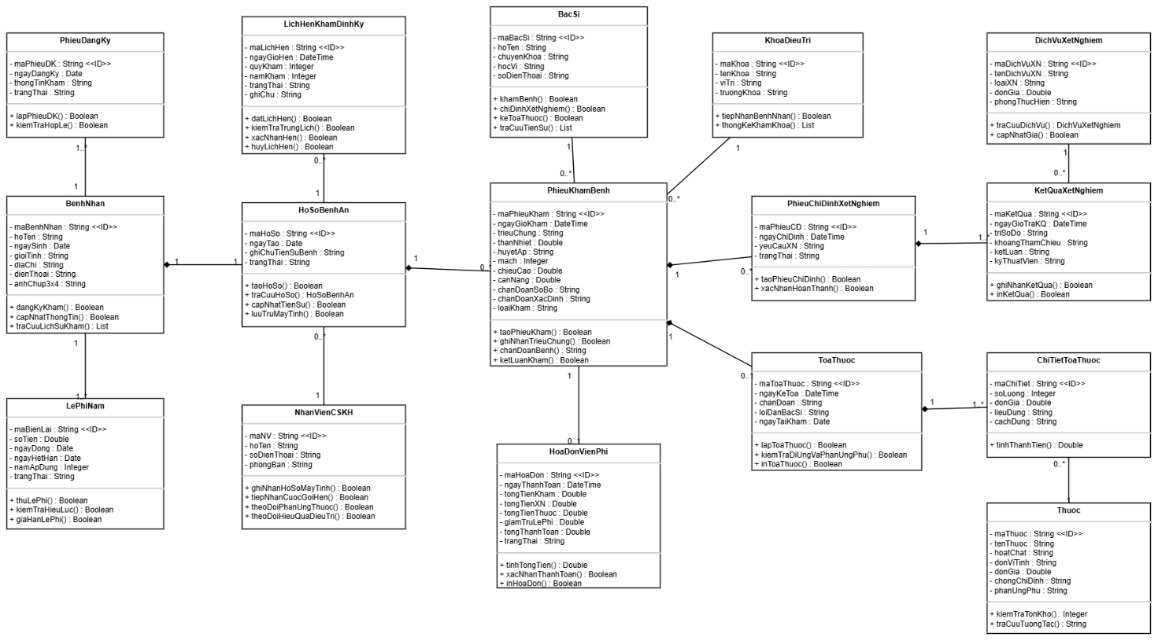
Câu 3.
Hãy xác định các Actor và các Use Case tổng quát có trong mô tả trên. Sử dụng StarUML, vẽ … → Nhập bài làm / chèn ảnh mô hình tại đây…
Hệ thống quản lý hồ sơ bệnh án bệnh viện đa khoa quốc tế bao gồm 7 Tác nhân (Actors) và 20 Use Cases tổng quát, được phân chia theo 6 phân hệ nghiệp vụ chính:
Phân hệ nghiệp vụ | Mã UC | Tên Use Case tổng quát | Actor chính | Quan hệ phụ thuộc
1. Tiếp nhận & Hồ sơ bệnh án | UC01 | Đăng ký khám bệnh lần đầu (Phiếu đăng ký, ảnh 3x4) | Bệnh nhân, NV Tiếp nhận | Tham gia trực tiếp
1. Tiếp nhận & Hồ sơ bệnh án | UC02 | Thu lệ phí hằng năm (Xuất biên lai lệ phí) | Bệnh nhân, NV Tiếp nhận | Tham gia trực tiếp
1. Tiếp nhận & Hồ sơ bệnh án | UC03 | Khởi tạo & Cấp hồ sơ bệnh án mới (Mã HS) | NV Tiếp nhận | <<include>> UC01, UC02
1. Tiếp nhận & Hồ sơ bệnh án | UC04 | Tra cứu lý lịch hồ sơ bệnh án (Mã HS / SĐT) | Bác sĩ, NV Tiếp nhận | Tra cứu dữ liệu cũ
2. Khám lâm sàng & Cận lâm sàng | UC05 | Khám lâm sàng & Ghi nhận triệu chứng (huyết áp, thân nhiệt) | Bác sĩ, Bệnh nhân | Tham gia trực tiếp
2. Khám lâm sàng & Cận lâm sàng | UC06 | Lập phiếu chỉ định xét nghiệm cần thiết | Bác sĩ | <<extend>> UC05
2. Khám lâm sàng & Cận lâm sàng | UC07 | Tiếp nhận & Thực hiện phân tích xét nghiệm | Kỹ thuật viên XN | Kỹ thuật cận lâm sàng
2. Khám lâm sàng & Cận lâm sàng | UC08 | Cập nhật & Trả kết quả xét nghiệm lên hệ thống | Kỹ thuật viên XN | Đồng bộ dữ liệu XN
2. Khám lâm sàng & Cận lâm sàng | UC09 | Chẩn đoán xác định bệnh | Bác sĩ | Đối chiếu LS và CLS
3. Điều trị & Dược phẩm | UC10 | Lập toa thuốc điều trị (kê đơn) | Bác sĩ | Tham gia trực tiếp
3. Điều trị & Dược phẩm | UC11 | Kiểm tra tiền sử phản ứng thuốc & dị ứng cũ | Bác sĩ, Hệ thống | <<include>> UC10
3. Điều trị & Dược phẩm | UC12 | Cấp phát thuốc & Hướng dẫn sử dụng | Dược sĩ, Bệnh nhân | Xuất thuốc quầy dược
4. Viện phí & Xuất viện | UC13 | Thanh toán viện phí & Làm thủ tục xuất viện | Bệnh nhân, NV Thu ngân | Hoàn tất thủ tục
4. Viện phí & Xuất viện | UC14 | Ghi nhận đợt điều trị lên máy tính sau xuất viện | Nhân viên CSKH | <<include>> UC13
5. CSKH & Khám định kỳ | UC15 | Tiếp nhận cuộc gọi & Đặt hẹn khám định kỳ theo quý | Bệnh nhân, NV CSKH | Hẹn giờ rảnh miễn phí
5. CSKH & Khám định kỳ | UC16 | Theo dõi diễn biến bệnh & Phản ứng phụ sau điều trị | Nhân viên CSKH | Giám sát hậu điều trị
5. CSKH & Khám định kỳ | UC17 | Đánh giá hiệu quả điều trị & Trách nhiệm bác sĩ | Nhân viên CSKH | Báo cáo chất lượng
6. Quản trị hệ thống | UC18 | Đăng nhập & Quản lý phân quyền tài khoản (RBAC) | Quản trị viên (Admin) | Bảo mật hệ thống
6. Quản trị hệ thống | UC19 | Quản lý danh mục y tế (Thuốc, Xét nghiệm, Khoa) | Quản trị viên (Admin) | Danh mục dùng chung
6. Quản trị hệ thống | UC20 | Sao lưu (Backup) & Phục hồi dữ liệu bệnh án | Quản trị viên (Admin) | An toàn dữ liệu

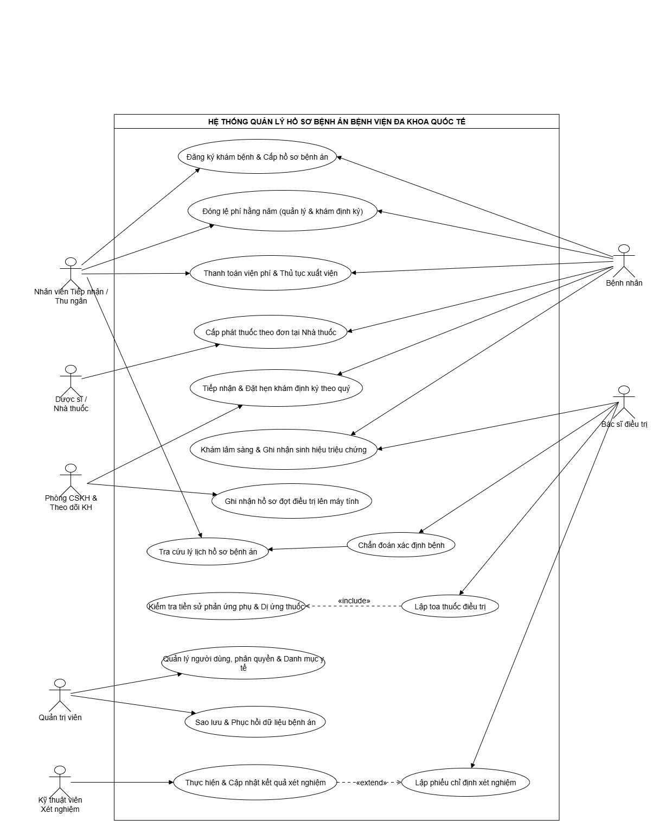
Câu 4.
Vẽ Use Case Diagram phân rã chi tiết hoạt động từ lúc bệnh nhân vào đăng ký khám bệnh, xét… → Nhập bài làm / chèn ảnh mô hình tại đây…
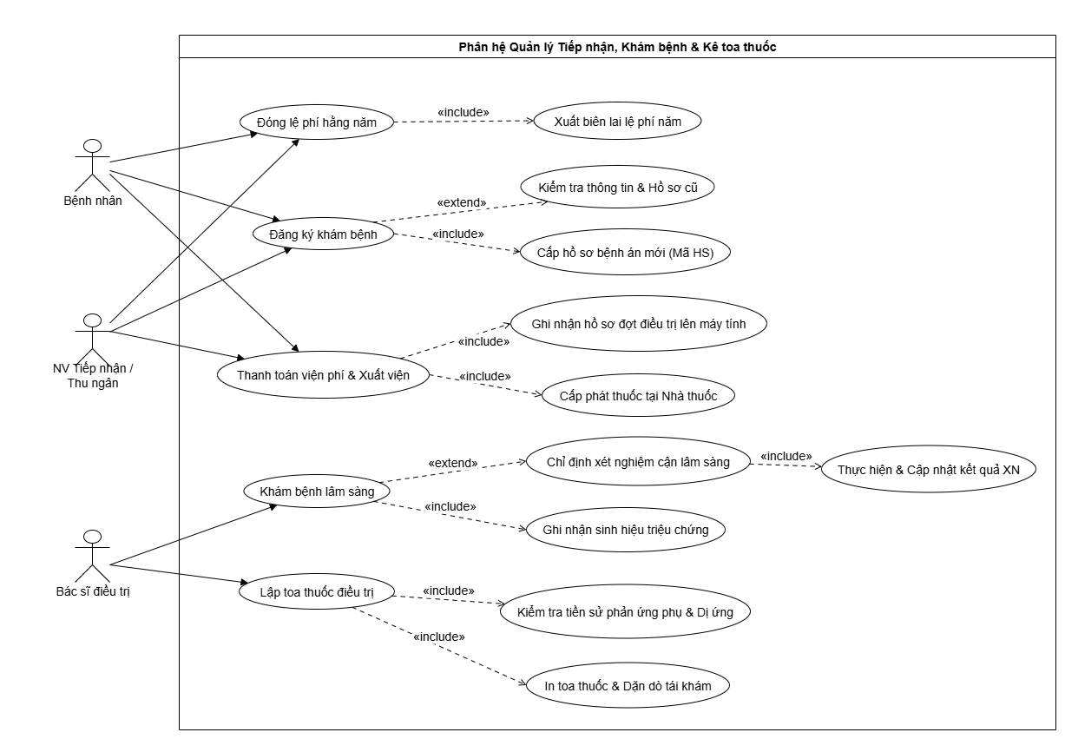

Trang 3 / 4

Câu 5.
Vẽ Activity Diagram cho Câu 4 ở trên. Lưu lại mô hình với tên file phù hợp. → Nhập bài làm / chèn ảnh mô hình tại đây…
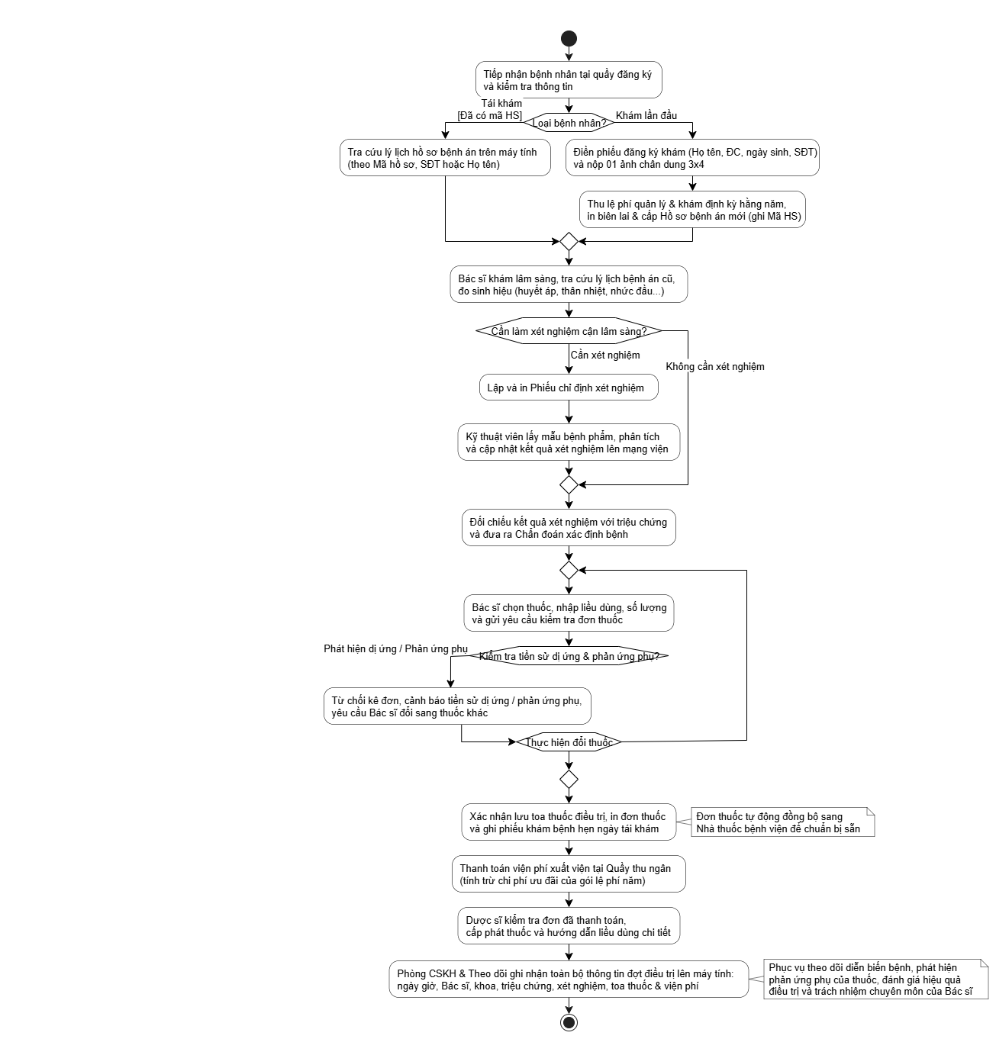

Câu 6.
Vẽ Sequence Diagram cho nghiệp vụ “Lập toa thuốc” để mô tả quy trình bác sĩ kê toa thuốc c… → Nhập bài làm / chèn ảnh mô hình tại đây…
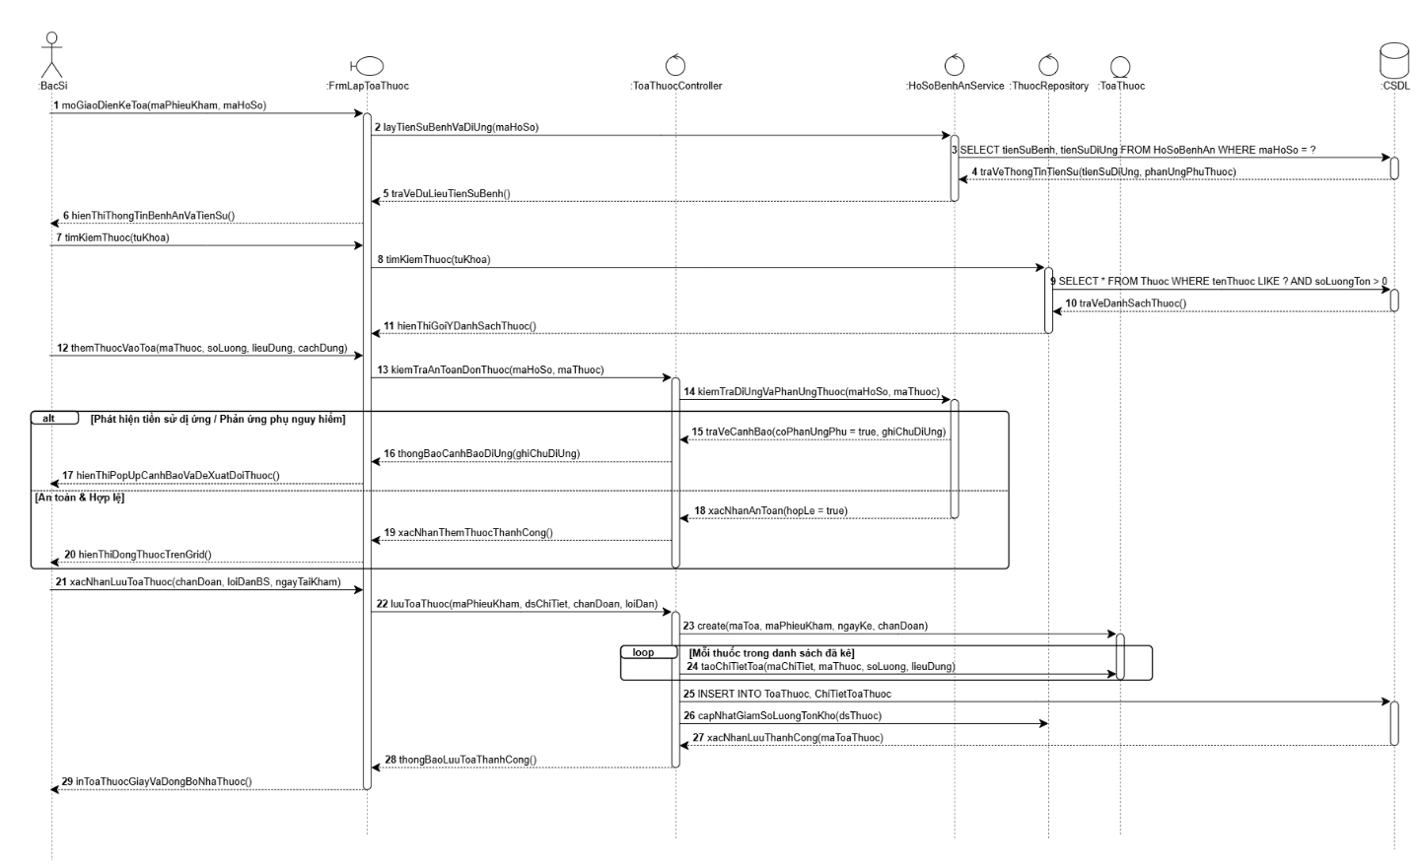

4. THIẾT KẾ CƠ SỞ DỮ LIỆU
4.1. Sơ đồ ERD
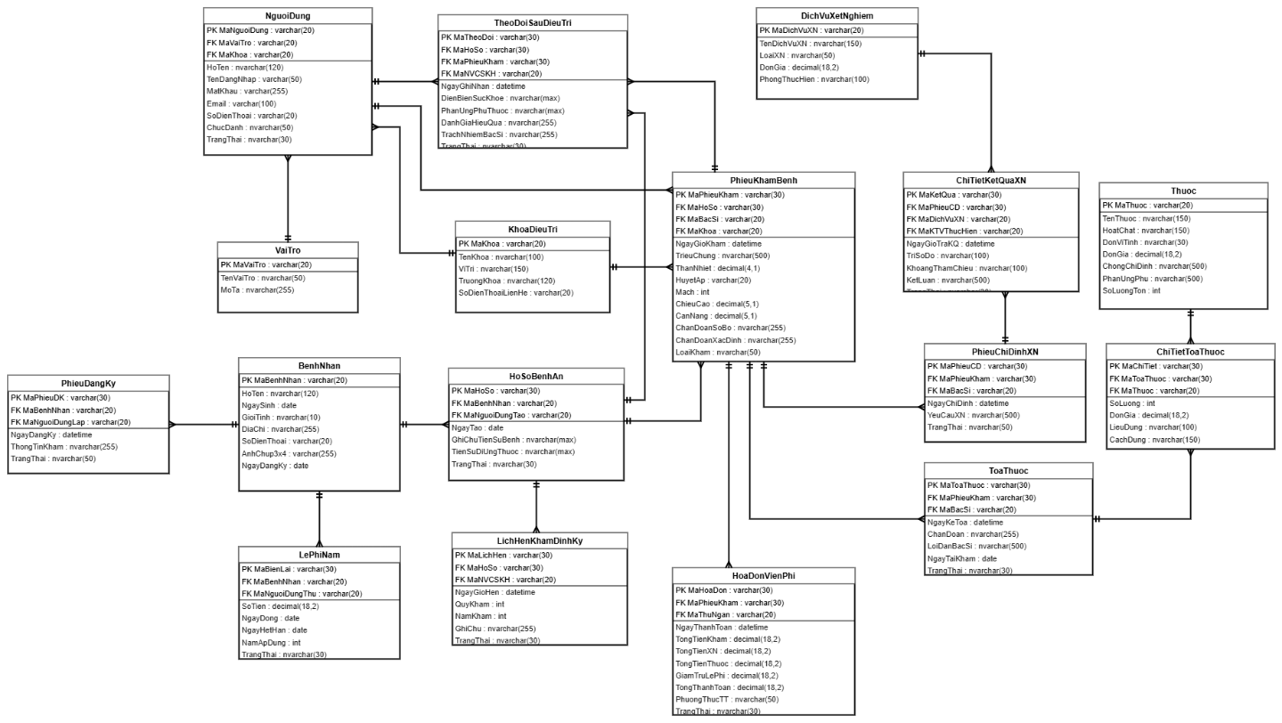

4.2. Danh sách các bảng
STT | Tên bảng dữ liệu | Khóa chính (PK) | Ý nghĩa lưu trữ
1 | BenhNhan | MaBenhNhan | Lưu thông tin nhân thân bệnh nhân và đường dẫn ảnh 3x4.
2 | PhieuDangKy | MaPhieuDK | Lưu phiếu đăng ký khám và theo dõi sức khỏe ban đầu.
3 | LePhiNam | MaBienLai | Lưu biên lai thu lệ phí năm, thời hạn hiệu lực 1 năm.
4 | HoSoBenhAn | MaHoSo | Lưu hồ sơ bệnh án định danh suốt đời của bệnh nhân.
5 | PhieuKhamBenh | MaPhieuKham | Lưu thông tin chi tiết từng đợt khám (triệu chứng, sinh hiệu).
6 | BacSi | MaBacSi | Lưu thông tin bác sĩ điều trị và chuyên khoa công tác.
7 | KhoaDieuTri | MaKhoa | Lưu danh mục các chuyên khoa trong bệnh viện.
8 | PhieuChiDinhXetNghiem | MaPhieuCD | Lưu phiếu bác sĩ chỉ định các xét nghiệm cận lâm sàng.
9 | DichVuXetNghiem | MaDichVuXN | Lưu danh mục dịch vụ kỹ thuật xét nghiệm và bảng giá.
10 | KetQuaXetNghiem | MaKetQua | Lưu chỉ số đo đạc, kết luận cận lâm sàng của KTV.
11 | ToaThuoc | MaToaThuoc | Lưu thông tin đơn thuốc, ngày kê, chẩn đoán, lời dặn.
12 | ChiTietToaThuoc | MaChiTiet | Lưu số lượng, đơn giá, liều dùng từng dòng thuốc kê.
13 | Thuoc | MaThuoc | Lưu danh mục dược phẩm, hoạt chất, tác dụng phụ, tồn kho.
14 | LichHenKhamDinhKy | MaLichHen | Lưu lịch hẹn khám sức khỏe miễn phí định kỳ theo quý.
15 | HoaDonVienPhi | MaHoaDon | Lưu hóa đơn thanh toán viện phí xuất viện.
16 | NhanVienCSKH | MaNV | Lưu thông tin nhân viên Chăm sóc & Theo dõi khách hàng.

5. KIẾN TRÚC VÀ HỆ THỐNG FORM

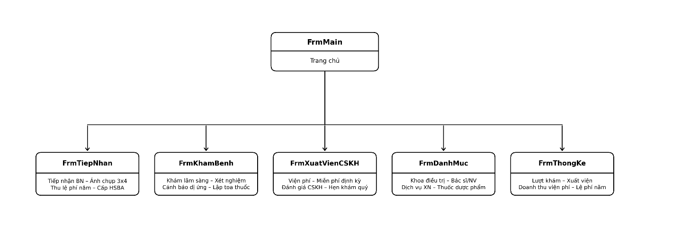

Sơ đồ điều hướng hệ thống Form.
Form | Actor chính | Mục đích
FrmMain | Tất cả nhân viên y tế / Quản trị viên | Trang chủ / Điều hướng trung tâm toàn hệ thống bệnh viện.
FrmTiepNhan | Nhân viên Tiếp nhận / Điều dưỡng | Tiếp nhận bệnh nhân - Chụp ảnh 3x4 tự động - Thu lệ phí năm (1.2 triệu) - Khởi tạo cấp mã Hồ sơ bệnh án (HSBA).
FrmKhamBenh | Bác sĩ điều trị / KTV Xét nghiệm | Khám lâm sàng - Đo sinh hiệu - Cảnh báo tiền sử dị ứng thuốc - Chỉ định cận lâm sàng - Lập toa thuốc & trừ tồn kho dược.
FrmXuatVienCSKH | Thu ngân viện phí / Chuyên viên CSKH | Quyết toán viện phí (khấu trừ quyền lợi lệ phí năm) - CSKH ghi nhận diễn biến & đánh giá hiệu quả - Khóa hồ sơ đợt điều trị - Đặt lịch hẹn khám định kỳ theo quý & gửi SMS.
FrmDanhMuc | Quản trị hệ thống / Trưởng khoa | Quản lý danh mục Khoa điều trị - Bác sĩ & Nhân viên y tế - Bảng giá dịch vụ xét nghiệm - Danh mục dược phẩm & số lượng tồn kho.
FrmThongKe | Ban Giám đốc / Kế toán trưởng | Báo cáo thống kê tổng hợp lượt khám - Ca xuất viện - Doanh thu viện phí - Thu lệ phí năm - Top thuốc sử dụng nhiều nhất.

FrmMain
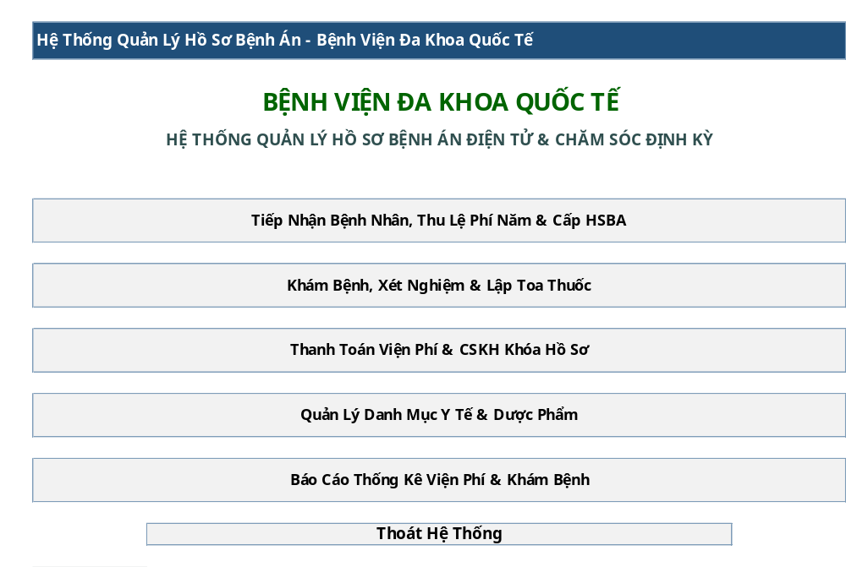

FrmTiepNhan
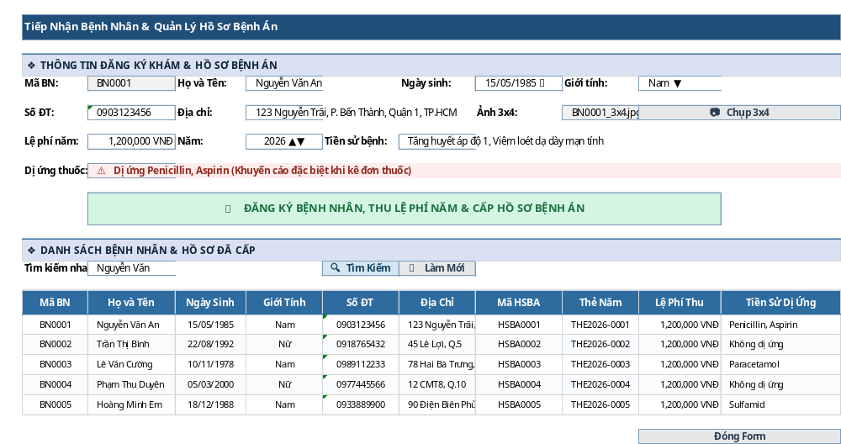

FrmKhamBenh
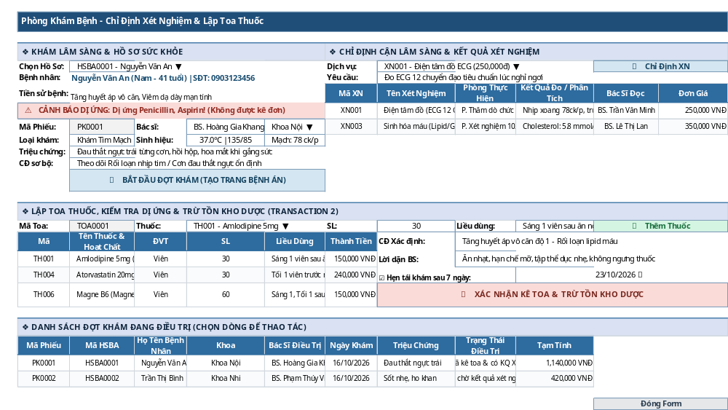

FrmXuatVienCSKH
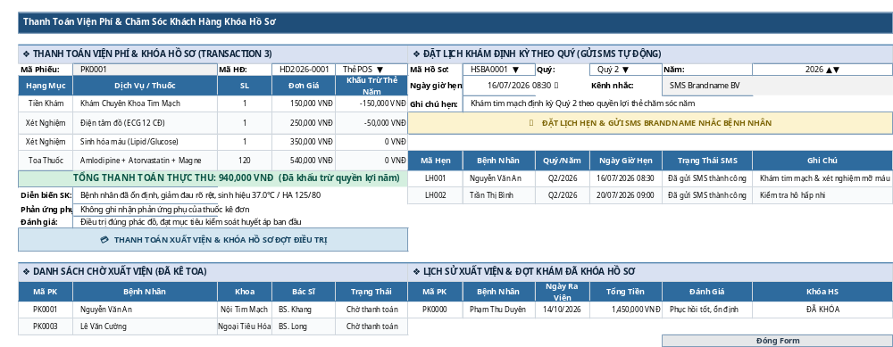

FrmDanhMuc
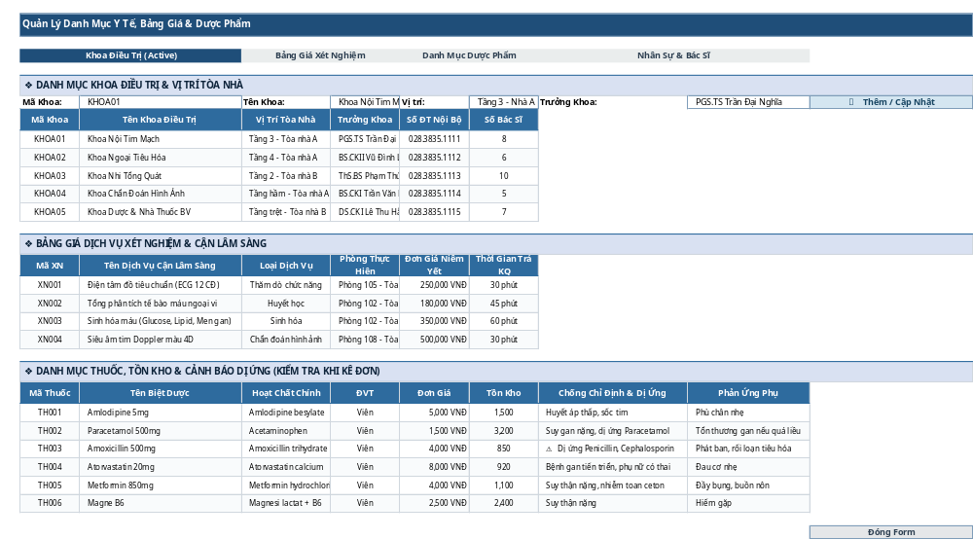

FrmThongKe
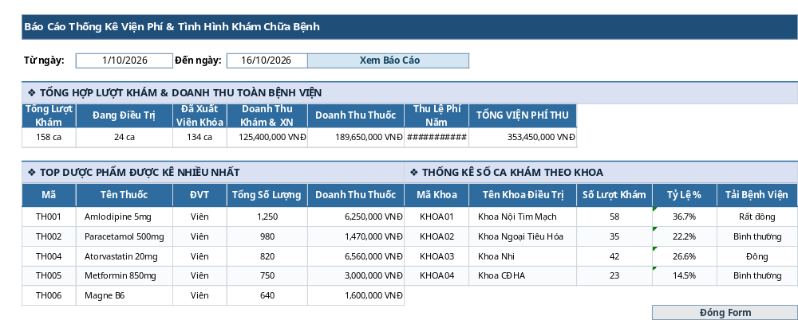

6. THIẾT KẾ GIAO DIỆN
FrmMain
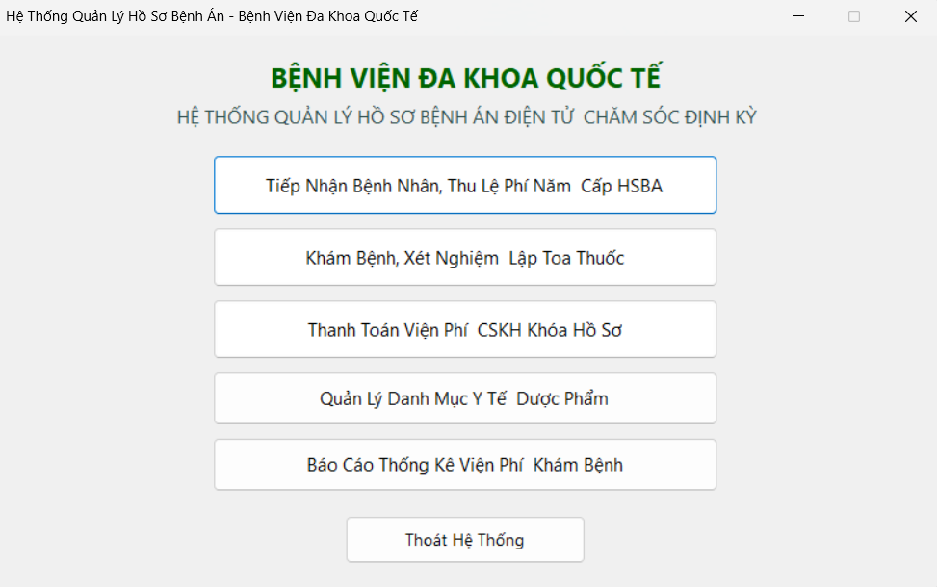

FrmTiepNhan
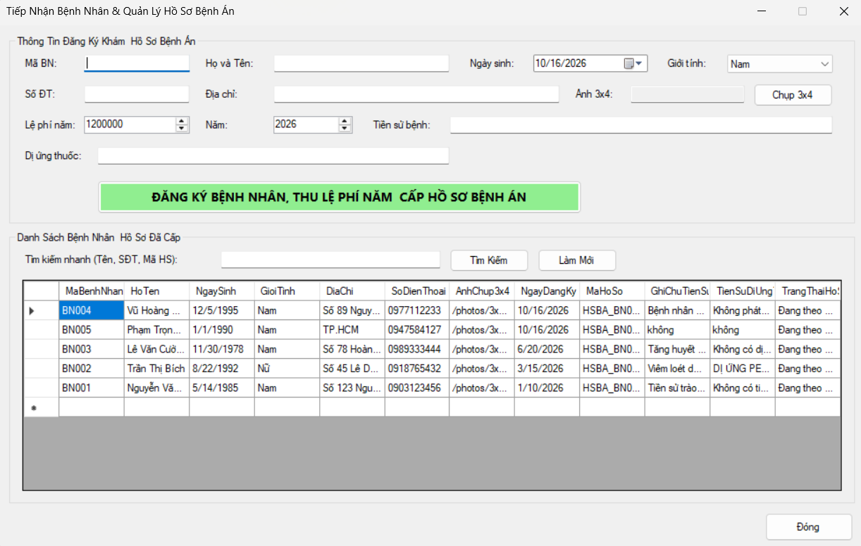

FrmKhamBenh
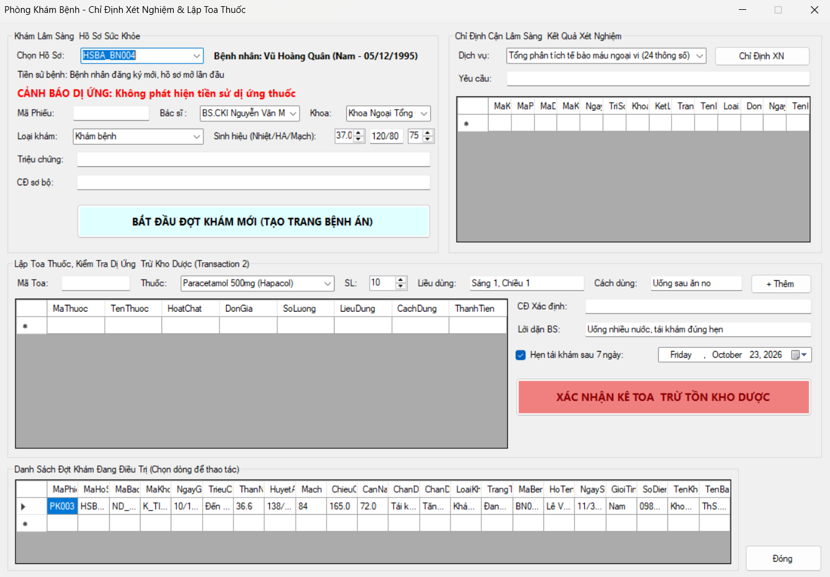

FrmXuatVienCSKH
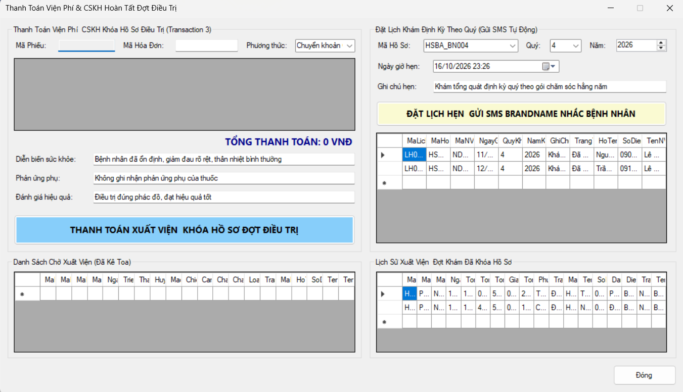

FrmDanhMuc
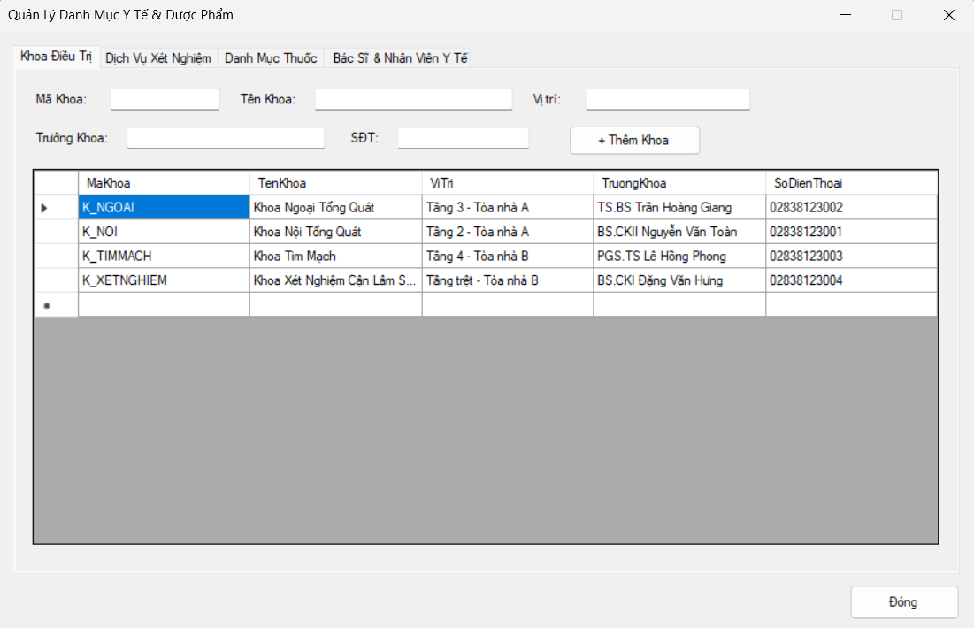

FrmThongKe
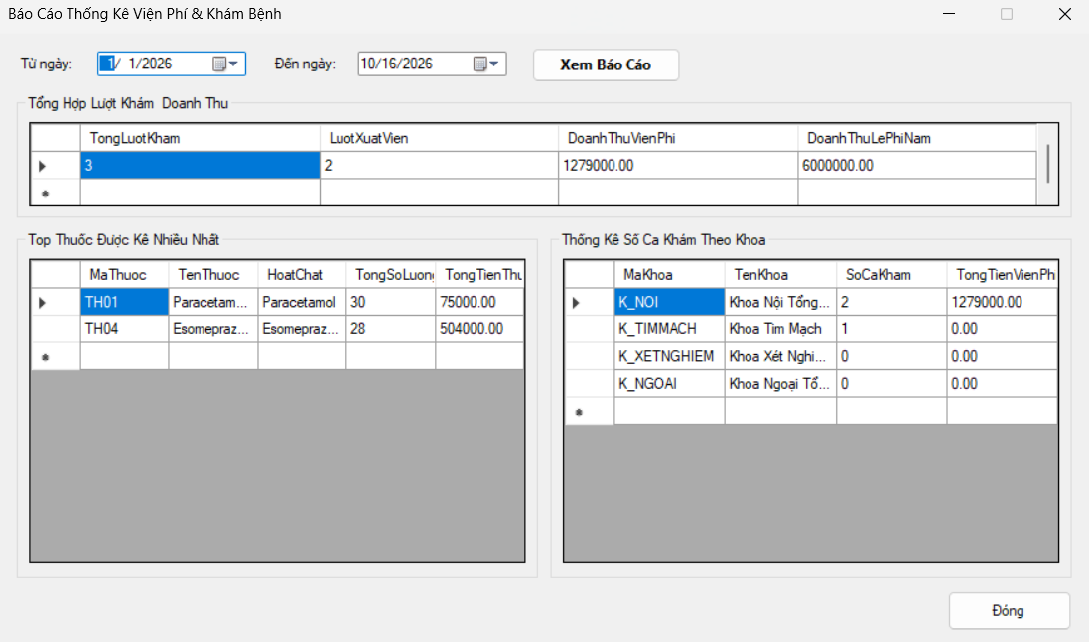

7. KIỂM THỬ TỔNG THỂ HỆ THỐNG
STT | Quy tắc nghiệp vụ | Mô tả chi tiết quy định | Ràng buộc kỹ thuật / CSDL | Màn hình thực hiện | Tiêu chí nghiệm thu (Pass Criteria)
BR-01 | Đăng ký lần đầu, thu lệ phí năm & cấp HSBA | • Bệnh nhân mới bắt buộc chụp ảnh 3x4 dán góc hồ sơ.  • Thu lệ phí năm cố định 1.200.000 VNĐ.  • Hệ thống tự động cấp Mã HSBA duy nhất và Thẻ năm.  • Mỗi bệnh nhân chỉ đóng phí năm 1 lần/năm. | • Khóa chính: MaBN, MaHSBA.  • UNIQUE(MaBN, NamApDung) trong bảng LePhiNam.  • Ràng buộc SoTien > 0.  • Không được để trống file ảnh 3x4. | FrmTiepNhan | Tạo thành công BN, sinh mã HSBA, cấp thẻ năm. Chặn tuyệt đối hành vi thu trùng lệ phí năm trong cùng 1 năm.
BR-02 | Tra cứu lịch sử bệnh án & tiền sử dị ứng | • Tìm kiếm đa tiêu chí: Mã BN, Họ tên, SĐT hoặc Mã HSBA.  • Hiển thị toàn bộ lịch sử các đợt khám cũ (trang bệnh án).  • Cảnh báo nổi bật tiền sử dị ứng thuốc và bệnh nền. | • Khóa ngoại FK_PhieuKham_HoSo.  • Index IX_BenhNhan_TimKiem trên (HoTen, SoDienThoai).  • View tổng hợp lịch sử điều trị. | FrmTiepNhan  FrmKhamBenh | Trả về đúng hồ sơ trong < 1 giây; hiển thị hộp cảnh báo màu đỏ nếu bệnh nhân có tiền sử dị ứng thuốc.
BR-03 | Đặt lịch khám định kỳ theo Quý & gửi SMS | • Bệnh nhân có thẻ năm được đặt lịch khám 4 quý/năm.  • Mỗi quý của 1 năm chỉ được đặt duy nhất 1 lịch hẹn.  • Tự động kích hoạt module SMS Brandname nhắc bệnh nhân trước ngày khám. | • UNIQUE(MaHSBA, QuyKham, NamKham) trong bảng LichHenDinhKy.  • Ràng buộc CHECK(QuyKham IN ('Quý 1','Quý 2','Quý 3','Quý 4')).  • NgayGioHen > GETDATE(). | FrmXuatVienCSKH | Lưu lịch hẹn thành công; chặn đặt trùng lịch cùng quý; chuyển trạng thái tin nhắn sang "Đã gửi SMS thành công".
BR-04 | Liên kết CLS, Toa thuốc & An toàn kho dược | • Xét nghiệm và Toa thuốc phải liên kết với Phiếu khám.  • Tự động so sánh thuốc kê với tiền sử dị ứng của BN.  • Thực thi Transaction: Lưu toa thuốc $→$Trừ tồn kho dược.  • Không cho phép xuất kho nếu số lượng tồn không đủ. | • FK_XetNghiem_PhieuKham.  • FK_ChiTietToa_Thuoc.  • Transaction ACID mức SERIALIZABLE.  • Ràng buộc CHECK(SoLuongTon >= 0). | FrmKhamBenh | Chặn kê đơn nếu trùng nhóm thuốc dị ứng; tự động trừ chính xác tồn kho; tự động ROLLBACK nếu kho không đủ thuốc.
BR-05 | Quyết toán viện phí & Hoàn tất khóa hồ sơ | • Tính tổng viện phí: Khám + Xét nghiệm + Thuốc.  • Khấu trừ quyền lợi thẻ năm (miễn phí khám, giảm giá XN).  • Xuất hóa đơn viện phí.  • CSKH ghi nhận diễn biến, phản ứng phụ, đánh giá.  • Khóa hồ sơ đợt điều trị (cấm sửa đổi sau khi khóa). | • Khóa ngoại FK_HoaDon_PhieuKham.  • Quan hệ 1-1 giữa PhieuKham và HoanTatDieuTri.  • Cập nhật TrangThai = N'Đã khóa'.  • Trigger chặn UPDATE/DELETE khi đã khóa. | FrmXuatVienCSKH | Quyết toán đúng số tiền sau miễn giảm; lưu đầy đủ 3 trường đánh giá CSKH; hồ sơ chuyển sang trạng thái "Đã khóa".

BẢNG 2: BẢNG TỔNG HỢP KỊCH BẢN KIỂM THỬ NGHIỆP VỤ HỆ THỐNG (TEST CASES SUITE)
(Dán vào phần: Kiểm thử hệ thống & Đánh giá kết quả)
Mã TC | Quy tắc kiểm thử | Mục đích / Kịch bản thử nghiệm | Dữ liệu đầu vào (Test Data) | Các bước thực hiện (Test Steps) | Kết quả kỳ vọng (Expected Result)
TC-01 | Đăng ký & Cấp HSBA | Đăng ký bệnh nhân mới hợp lệ, thu 1.2tr và cấp HSBA | • Họ tên: "Lê Hoàng Long"  • NS: 12/04/1990  • SĐT: 0912345678  • Phí: 1.200.000 VNĐ | 1. Mở FrmTiepNhan  2. Nhập thông tin & bấm "Chụp 3x4"  3. Nhập phí năm 1.200.000  4. Bấm "Đăng ký BN & Cấp HSBA" | Tạo mới BNxxxx, sinh HSBAxxxx và THE2026-xxxx. Dữ liệu hiển thị ngay lên lưới danh sách.
TC-02 | Đăng ký & Cấp HSBA | Kiểm tra chặn thu lệ phí năm lần 2 trong cùng năm 2026 | • Mã BN: BN0001  • Năm: 2026 (Đã đóng phí)  • Tiền: 1.200.000 VNĐ | 1. Chọn bệnh nhân BN0001  2. Nhập năm 2026 và phí 1.200.000  3. Bấm xác nhận thu phí | Hệ thống báo lỗi: "Bệnh nhân đã đóng phí năm 2026. Mỗi bệnh nhân chỉ đóng phí 1 lần/năm." (Chặn UNIQUE).
TC-03 | Đăng ký & Cấp HSBA | Kiểm tra bắt buộc phải có ảnh 3x4 theo quy định | • Họ tên đầy đủ  • Không bấm chụp ảnh (ô ảnh để trống) | 1. Nhập thông tin bệnh nhân  2. Bỏ qua bước chụp ảnh 3x4  3. Bấm "Đăng ký BN..." | Báo lỗi: "Bắt buộc phải có ảnh 3x4 để dán góc hồ sơ bệnh án." Hệ thống không cho phép lưu.
TC-04 | Tra cứu lịch sử | Tra cứu hồ sơ theo Mã HSBA và kiểm tra cảnh báo dị ứng | • Mã HSBA: HSBA0001  (BN Nguyễn Văn An, dị ứng Penicillin) | 1. Mở FrmKhamBenh  2. Chọn mã HSBA0001  3. Quan sát giao diện | Hiển thị đúng tên BN, bệnh nền và hiện nổi bật khung màu đỏ: "CẢNH BÁO DỊ ỨNG: Dị ứng Penicillin, Aspirin!".
TC-05 | Tra cứu lịch sử | Tra cứu nhanh danh sách bệnh nhân bằng Số Điện Thoại | • SĐT tìm kiếm: 0918765432 | 1. Mở FrmTiepNhan  2. Nhập SĐT vào ô tìm kiếm  3. Bấm "Tìm Kiếm" | Lưới lọc đúng 1 dòng bệnh nhân Trần Thị Bình kèm đầy đủ mã HSBA, thẻ năm và tiền sử bệnh.
TC-06 | Lịch định kỳ theo Quý | Đặt lịch khám định kỳ theo Quý hợp lệ và kích hoạt SMS | • Mã HSBA: HSBA0001  • Quý 2/2026, hẹn: 16/07/2026 | 1. Mở FrmXuatVienCSKH  2. Chọn Quý 2/2026 và ngày giờ hẹn  3. Bấm "Đặt lịch hẹn & Gửi SMS" | Lưu bản ghi lịch hẹn, hiển thị trạng thái "Đã gửi SMS thành công" qua cổng SMS Brandname.
TC-07 | Lịch định kỳ theo Quý | Kiểm tra chặn đặt trùng 2 lịch khám trong cùng 1 Quý | • Mã HSBA: HSBA0001  • Cố tình đặt tiếp Quý 2/2026 | 1. Tiếp tục chọn HSBA0001  2. Chọn Quý 2/2026 với ngày khác  3. Bấm "Đặt lịch hẹn & Gửi SMS" | Báo lỗi: "Bệnh nhân đã có lịch hẹn cho Quý 2/2026. Mỗi quý chỉ được đặt 1 lần." (Chặn UNIQUE).
TC-08 | Xét nghiệm & Toa thuốc | Chỉ định cận lâm sàng gắn đúng vào Phiếu khám đang mở | • Mã PK: PK0001  • Dịch vụ: XN001 (Điện tâm đồ ECG) | 1. Tại FrmKhamBenh, chọn XN001  2. Nhập yêu cầu đo ECG 12 CĐ  3. Bấm "Chỉ Định XN" | Thêm bản ghi vào KetQuaXetNghiem liên kết đúng MaPhieuKham = PK0001. Lưới kết quả cập nhật ngay.
TC-09 | Xét nghiệm & Toa thuốc | Chặn kê đơn thuốc khi hoạt chất trùng với tiền sử dị ứng | • BN dị ứng: Penicillin  • Thuốc kê: Amoxicillin 500mg | 1. Chọn thuốc Amoxicillin  2. Bấm "+ Thêm Thuốc" vào toa | Bật cảnh báo nguy hiểm: "NGUY HIỂM: Bệnh nhân dị ứng Penicillin. Thuốc Amoxicillin cùng nhóm. Chặn kê đơn!".
TC-10 | Xét nghiệm & Toa thuốc | Thực thi Transaction: Kê toa thuốc và trừ tồn kho dược | • Thuốc: TH001 (Amlodipine)  • Kê: 30 viên (Tồn: 1.500) | 1. Thêm thuốc vào toa  2. Bấm "Xác nhận kê toa & Trừ tồn kho dược" | Transaction thực thi thành công: Lưu toa thuốc và số lượng tồn kho TH001 tự động giảm còn 1.470 viên.
TC-11 | Xét nghiệm & Toa thuốc | Kiểm tra ROLLBACK khi số lượng kê vượt quá tồn kho | • Thuốc: TH003 (Tồn kho = 5)  • Số lượng kê: 50 viên | 1. Nhập số lượng kê = 50 viên  2. Bấm xác nhận kê toa | Transaction bị ROLLBACK: Báo lỗi "Kho thuốc không đủ số lượng (Còn 5, kê 50)". Tồn kho giữ nguyên 5.
TC-12 | Quyết toán & Khóa HS | Quyết toán viện phí có khấu trừ quyền lợi thẻ năm | • Khám: 150k, XN: 600k, Thuốc: 390k  • Thẻ năm: Miễn phí khám, giảm XN | 1. Mở tab Quyết toán viện phí  2. Kiểm tra các dòng khấu trừ  3. Xem tổng thanh toán | Tiền khám trừ -150k, giảm XN -50k. Tổng thực thu tính đúng: $1.140.000-200.000=940.000$VNĐ.
TC-13 | Quyết toán & Khóa HS | Thanh toán xuất viện, ghi nhận CSKH và khóa hồ sơ | • Nhập đầy đủ diễn biến, phản ứng phụ và đánh giá hiệu quả | 1. Nhập đủ 3 nội dung CSKH  2. Bấm "Thanh toán & Khóa hồ sơ đợt điều trị" | Tạo hóa đơn viện phí, lưu đánh giá CSKH, chuyển PhieuKham.TrangThai = N'Đã khóa'.
TC-14 | Quyết toán & Khóa HS | Kiểm tra chặn chỉnh sửa phiếu khám sau khi hồ sơ đã khóa | • Mã PK: PK0000 (Trạng thái: "Đã khóa") | 1. Mở đợt khám PK0000  2. Thử thêm xét nghiệm hoặc sửa toa | Toàn bộ nút chức năng bị vô hiệu hóa (Disabled). Báo lỗi: "Hồ sơ đợt khám này đã KHÓA, không được phép sửa đổi!".

